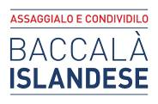

Rimini, Campionati Italiani di Cucina 2023
Il Baccalà Islandese sponsorizza
la gara Miglior Allievo della FIC
e sceglie la ricetta di Francesco Orsi

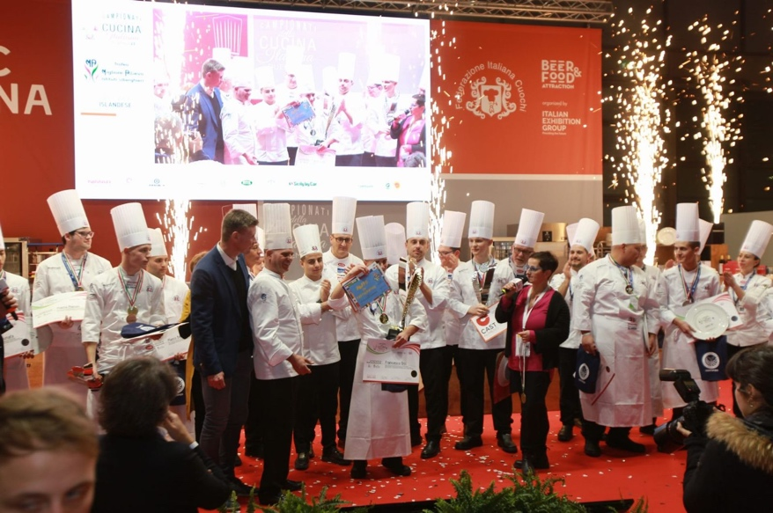
Rimini, 20 febbraio 2023 – Ieri, 19 febbraio, il giovane Francesco Orsi ha vinto il titolo quale Miglior Allievo 2023 assegnato dalla Federazione Italiana Cuochi e dal consorzio del Baccalà Islandese durante i Campionati Italiani di Cucina in corso a Rimini fino al 22 febbraio. Tutti gli studenti partecipanti, che nelle settimane scorse hanno superato le selezioni regionali, hanno partecipato alla gara di ieri portando una ricetta a base di Baccalà Islandese.

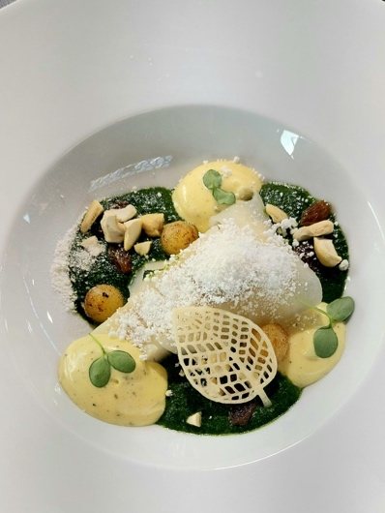
Franceso Orsi, dell’Istituto Alberghiero "Luigi Veronelli" di Casalecchio di Reno (BO), ha raggiunto la finale nazionale qualificandosi come rappresentante regionale dell’Emilia-Romagna, portando la sua ricetta di Baccalà Islandese cotto con pioggia d'olio in un velo di scorzamara, la sua pelle in maionese, beurre blanc agli spinaci, patate burro e timo, anacardi, uvetta e polvere di latte.
“Un piatto articolato e creativo, ben presentato e dai sapori armoniosi, quello di Francesco Orsi, che ha dimostrato anche di sapersi muovere in cucina e meritandosi quindi il titolo di Miglior Allievo 2023”, ha spiegato lo Chef Lorenzo Alessio, a capo della giuria tecnica che ha valutato i 18 ragazzi arrivati alla finale nazionale.
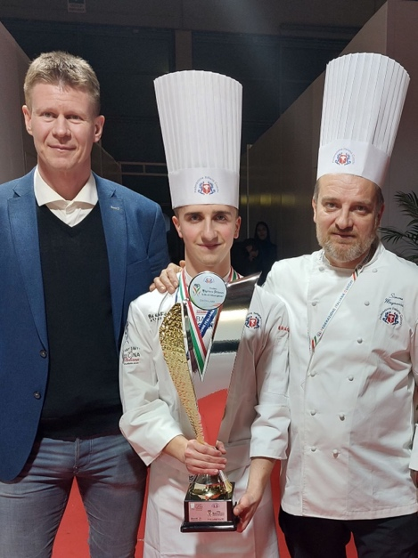
“Negli scorsi anni il consorzio dei produttori di Baccalà Islandese organizzava in Italia un proprio concorso destinato agli studenti degli Istituti Alberghieri di tutta Italia, ma per il 2023 abbiamo deciso di collaborare con la Federazione Italiana Cuochi, sponsorizzando la categoria Miglior Allievo dei Campionati Italiani di Cucina. Questo ci ha permesso di raggiungere un numero maggiore di Istituti Alberghieri, ma anche di portare il nostro prodotto su un palco di rilevanza internazionale come quello dei Campionati Italiani di Cucina. Anche in questa occasione è stato emozionante osservare i ragazzi in gara e l’impegno che ci hanno messo per raggiungere il loro miglior risultato. Dedicare la nostra attenzione principalmente alle future generazioni di cuochi è, per noi, una scelta precisa in cui crediamo fortemente”, ha spiegato Björgvin Þór Björgvinsson, Head of Seafood Business Iceland consegnando il premio a Francesco Orsi.
Il premio per il primo classificato, come in passato, è un ambito viaggio in Islanda, durante il quale, insieme ai vincitori dei concorsi che si svolgeranno anche in Spagna e Portogallo, verrà presentata la filiera di produzione del Baccalà Islandese, prodotto di altissima qualità, versatile in cucina, dalle preziose proprietà nutrizionali e pescato nelle acque pulite che circondano l’Islanda seguendo rigidissimi protocolli di sostenibilità ambientale.
Il vincitore della passata edizione 2022, durante il suo viaggio premio, ha avuto occasione di cucinare nuovamente la ricetta che gli aveva consentito di vincere, e farla assaggiare alla First Lady islandese, Eliza Jean Reid, e alla ministra del Cibo Islandese, Svandís Svavarsdóttir.

Per maggiori informazioni:
www.baccalaislandese.it - www.facebook.com/baccalaislandese/


UFFICIO STAMPA BACCALA’ ISLANDESE – PROMOTE ICELAND
MEDIA CONTACT: MARILISA BRUNO - Corso Valdocco 2, c/o Copernico Garibaldi – 10122 Torino
T/F: + 39 011 812 8633 @: info@openmindconsulting.it – W: openmindconsulting.it

